ПРИЛОЖЕНИЕ
к постановлению Администрации
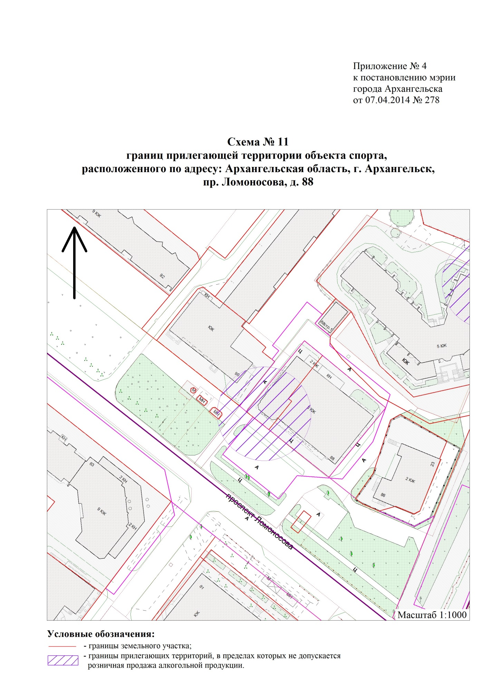
муниципального образования
"Город Архангельск"
от 22.07.2016 № 835

"

".

___________

